Министерство образования и науки РФ

Государственное общеобразовательное учреждение высшего профессионального образования

Владимирский Государственный Университет

имени Александра Григорьевича и Николая Григорьевича Столетовых

Кафедра информационных систем и информационного менеджмента

Лабораторная работа № 3

**Изучение средств формирования SQL запросов к СУБД MySQL.**

Выполнил:

ст. гр. ИСТ-109

Ларин А.А.

Проверила:

Проскурина Г.В.

Владимир 2011

**Цель работы**: Изучить возможности языка MySQL для выборки данных из базы данных.

**Задание**: разработать не менее пяти запросов к БД. В запросах должны использоваться конструкции FROM, GROUP BY, UNION, ORDER BY, PLAN, WHERE..SELECT, JOIN, HAVING, FROM..SELECT, IN, BETWEEN оператора SELECT.

**Разработанные SELECT запросы:**

select * from customers where annual_income > (select avg(annual_income) from customers);//вывести список заказчиков с ежегодным доходом выше среднего

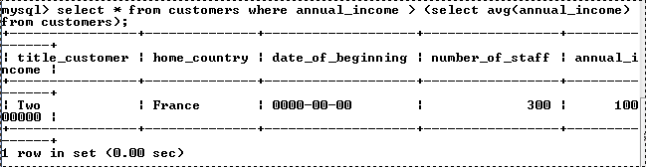

select * from customers as c join orders as o on (c.title_customer=o.customer) where home_country like 'R%';//вывести заказчиков и заказы из стран, начинающихся на букву R.

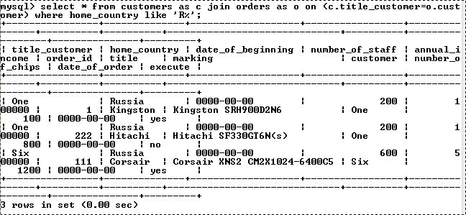

select p1.title_produser, p1.annual_income from produsers as p1, produsers as p2 group by p1.title_produser, p1.annual_income having p1.annual_income>avg(p2.annual_income);//вывести название и годовой доход производителей, доход которых выше среднего. Упорядочить по названию и доходу.

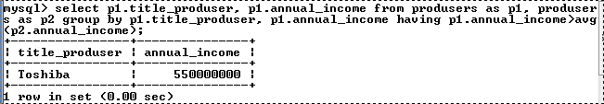

select * from orders where number_of_chips >= 250 order by marking;//вывести заказы, в которых количество микросхем больше 250, упорядочить по маркировке.

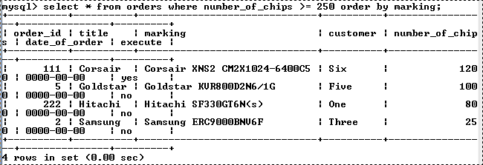

select p1, p2 from (select title_produser as p1, home_country as p2 from produsers) as p where p1='Goldstar';//вывести название и страну производителя под названием Goldstar.

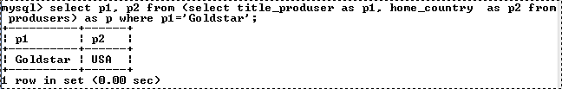

select marking, capacity from chips where capacity in (select capacity from chips where capacity<1024);//вывести маркировку и объем памяти чипов, объем памяти которых меньше 1024

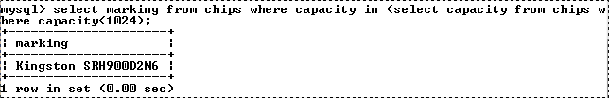

select * from chips where cost between 100 and 300 order by cost;//вевести чипы, цена которых больше или равна 100, но меньше или равна 300. Упорядочить по цене

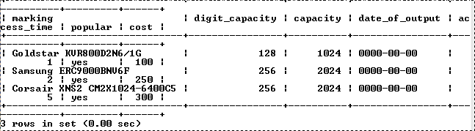 **Вывод:**

В ходе выполнения лабораторной работы изучили реляционные операторы, синтаксис SELECT запросов, научились разрабатывать SELECT запросы к БД.

1. Реляционная алгебра.

Реляционная алгебра - формальная система манипулирования отношениями, основными операциями которой являются: проекция, соединение, пересечение и объединение. Основная идея реляционной алгебры состоит в том, что коль скоро отношения являются множествами, то средства манипулирования отношениями могут базироваться на традиционных теоретико-множественных операциях, дополненных некоторыми специальными операциями, специфичными для баз данных.

1. Язык SQL является реляционно-полным. Это означает, что любой оператор реляционной алгебры может быть выражен подходящим оператором SQL.

Для того, чтобы показать, что язык SQL является реляционно-полным, нужно показать, что любой реляционный оператор может быть выражен средствами SQL. На самом деле достаточно показать, что средствами SQL можно выразить любой из примитивных реляционных операторов.

**Оператор декартового произведения**

Реляционная алгебра: A TIMES B

Оператор SQL:

SELECT A.Поле1, A.Поле2, …, B.Поле1, B.Поле2, …FROM A, B; или

SELECT A.Поле1, A.Поле2, …, B.Поле1, B.Поле2, …FROM A CROSS JOIN B;

**Оператор соединения**

Реляционная алгебра: (A TIMES B) WHERE c

Оператор SQL: SELECT A.Поле1, A.Поле2, …, B.Поле1, B.Поле2, … FROM A, B WHERE c;

**Оператор объединения**

Реляционная алгебра: A UNION B

Оператор SQL: SELECT * FROM A UNION SELECT * FROM B;

**Оператор вычитания**

Реляционная алгебра: A MINUS B

Оператор SQL:SELECT * FROM A EXCEPT SELECT * FROM B

**Оператор проекции**

Реляционная алгебра: A[X, Y, …, Z] или PROJECT A {x, y, …, z}

Оператор SQL: SELECT DISTINCT X, Y, …, Z FROM A;

**Оператор выборки**

Реляционная алгебра: A WHERE c

Оператор SQL: SELECT * FROM A WHERE c;

Реляционный оператор переименования RENAME выражается при помощи ключевого слова AS в списке отбираемых полей оператора SELECT. Таким образом, язык SQL является реляционно-полным.

**Примитивные реляционные операторы**

Оператор декартового произведения — это единственный оператор, увеличивающий количество атрибутов, поэтому его нельзя выразить через объединение, вычитание, выборку, проекцию.

Оператор проекции — единственный оператор, уменьшающий количество атрибутов, поэтому его нельзя выразить через объединение, вычитание, декартово произведение, выборку.

Оператор выборки — единственный оператор, позволяющий проводить сравнения по атрибутам отношения, поэтому его нельзя выразить через объединение, вычитание, декартово произведение, проекцию.

Операторы объединения и вычитания